畢業生離校流程相關系統說明
- 交大校區畢業離校流程將由紙本改為線上簽核。相關系統連結放置於[單一入口網]>[ 陽明交通大學]>[畢業專區]選單下。
- 請畢業生先進入[畢業離校申請系統]，確認個人基本資料後啟動離校流程。
- 離校流程經系所及校內各單位審核後，系統將emai通知畢業生也登入[交大校區離校簽核系統]進行簽核，確定同學於離校前已充分了解各單位的審核意見。請同學於離校前完成所有待辦事項。

一、啟動離校流程
- 登入學校入口網後，請選擇[陽明交通大學]>[畢業生專區]>[畢業離校申請系統]
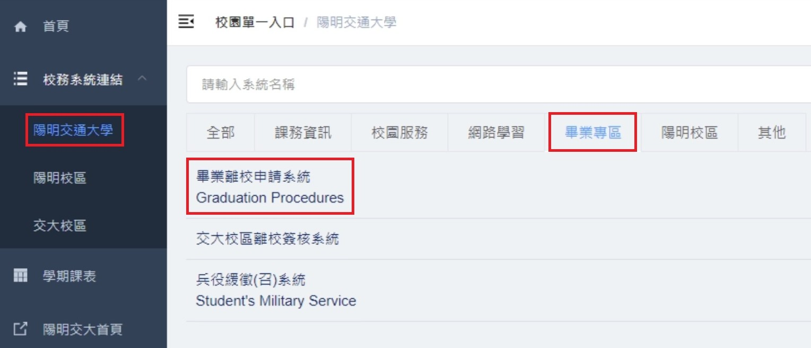
- 請於閱讀個人資料保護聲明後，按[我已閱讀]。
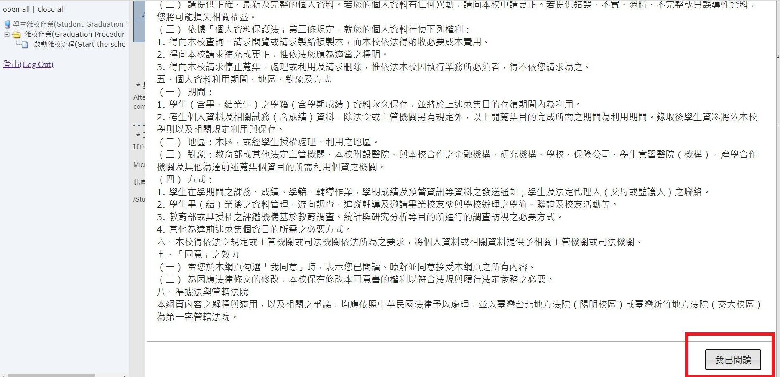
- 請確認您的個人基本資料無誤，並更新您的連絡資訊。確認後請按[啟動流程(Strart
Process)]按鈕。
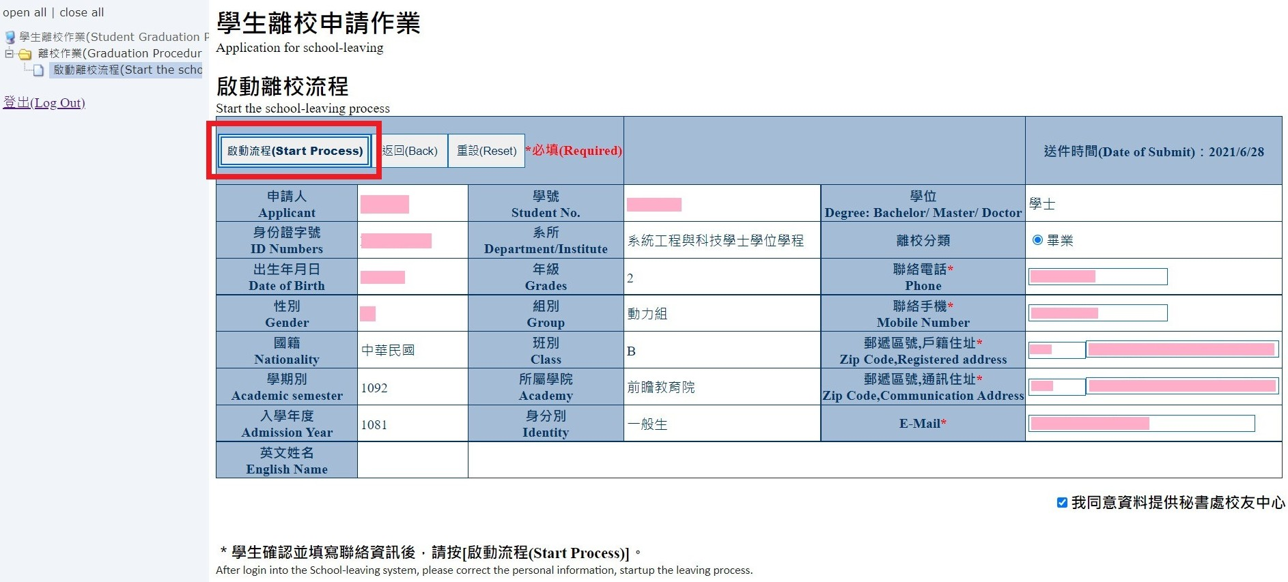
- 稍後系統會顯示選單: [查詢離校流程]及[離校流程說明] 。
- 點選[查詢離校流程]，可查詢離校流程審核進度。請同學記得點選職涯發展組[畢業生問卷]。
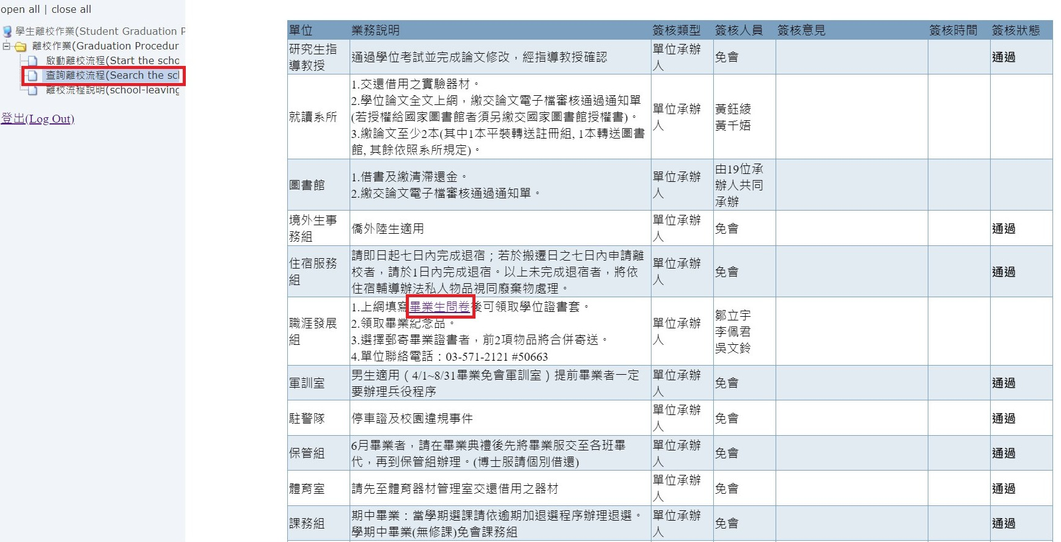
- 點選[離校流程說明]，可以查看離校流程注意事項。
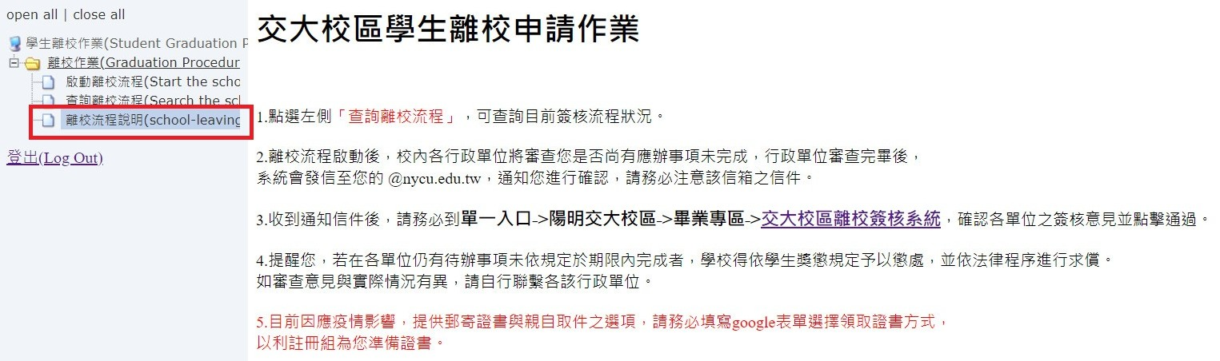

二、簽核離校流程
- 當畢業生啟動離校流程後，若為碩博生，該流程須先經指導教授簽核，之後是系所及各單位簽核。
- 各單位簽核後，系統會寄發簽核通知信給同學(以寄到學校信箱@nycu.edu.tw 為主)。
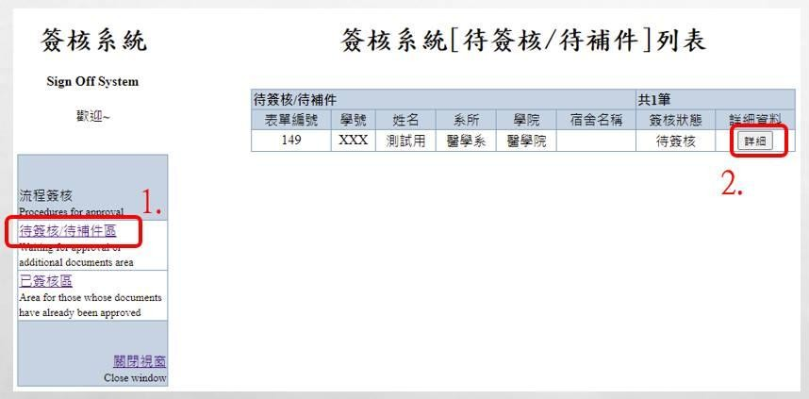
- 收到簽核通知信後，請登入學校入口網，選擇請選擇[陽明交通大學]>[畢業生專區]>[交大校區離校簽核系統]。
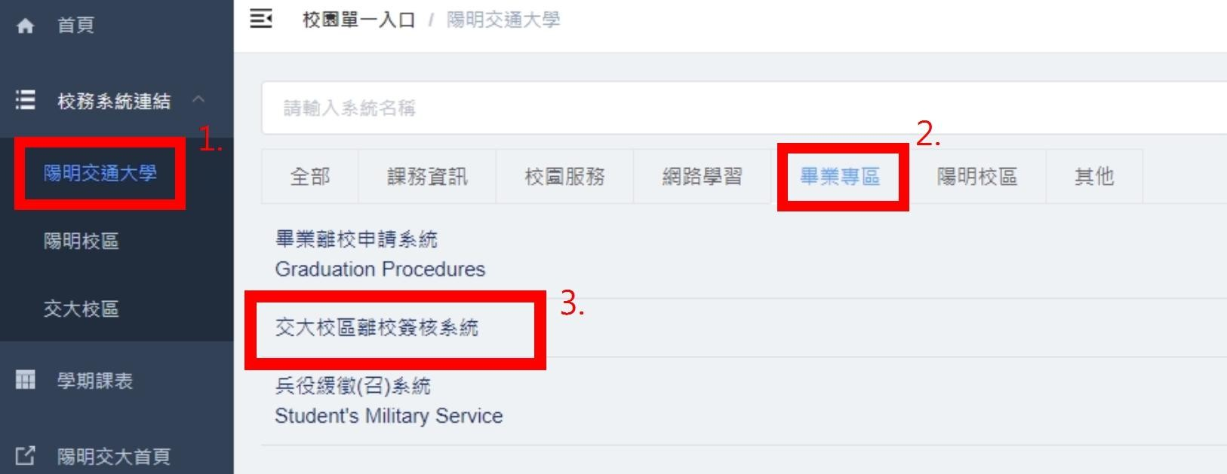
- 登入後，會進入[待簽核/待補件區]。如果業務單位尚未審核完畢，系統會顯示[您尚無文件需要簽核]。如果業務單位審核完成，系統會顯示您的申請單。在申請單上按[詳細] 鈕，即可查閱各單位審核意見。
5.請仔細閱讀後，將簽核狀態設成[通過]。
